
Laporan Jobsheet-9
Praktikum Algoritma
Struktur Data
NAMA : NAUFAL FARHAN NUR RAMADHAN
NIM : 254107020077
KELAS : TI-1H
SEMESTER : 2(GENAP)
2.1 Percobaan 1: Mahasiswa Mengumpulkan Tugas
Output:
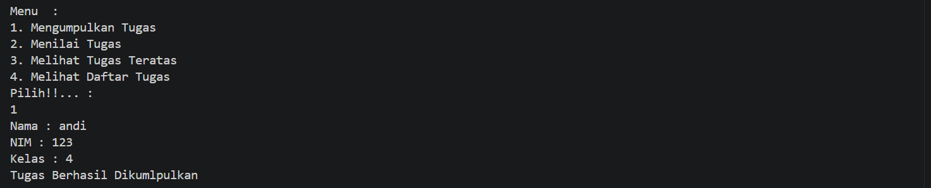
A.file Mahasiswa
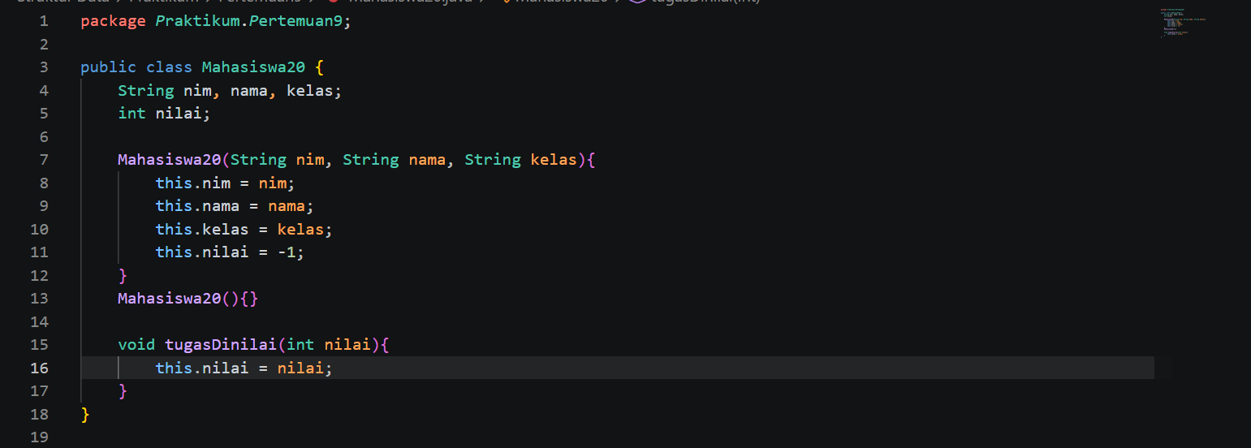
B. File StackTugasMahasiswa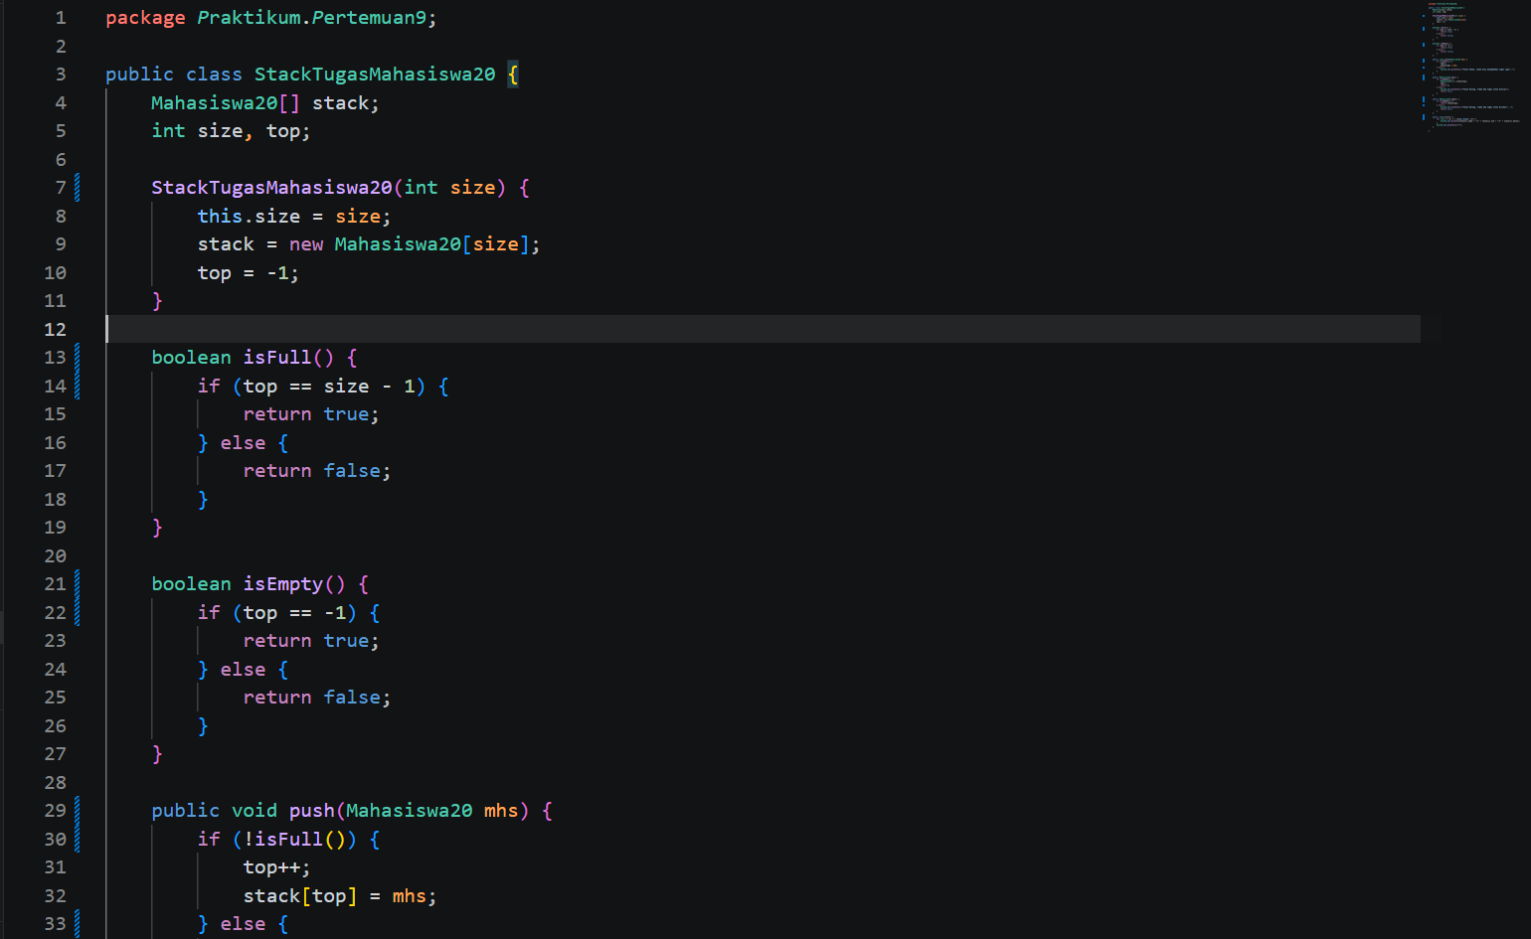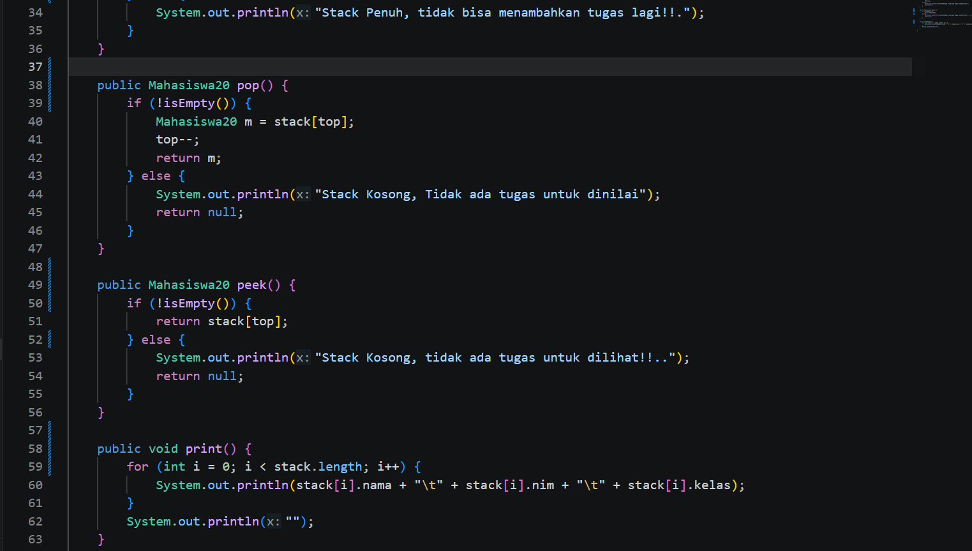

C. File Main
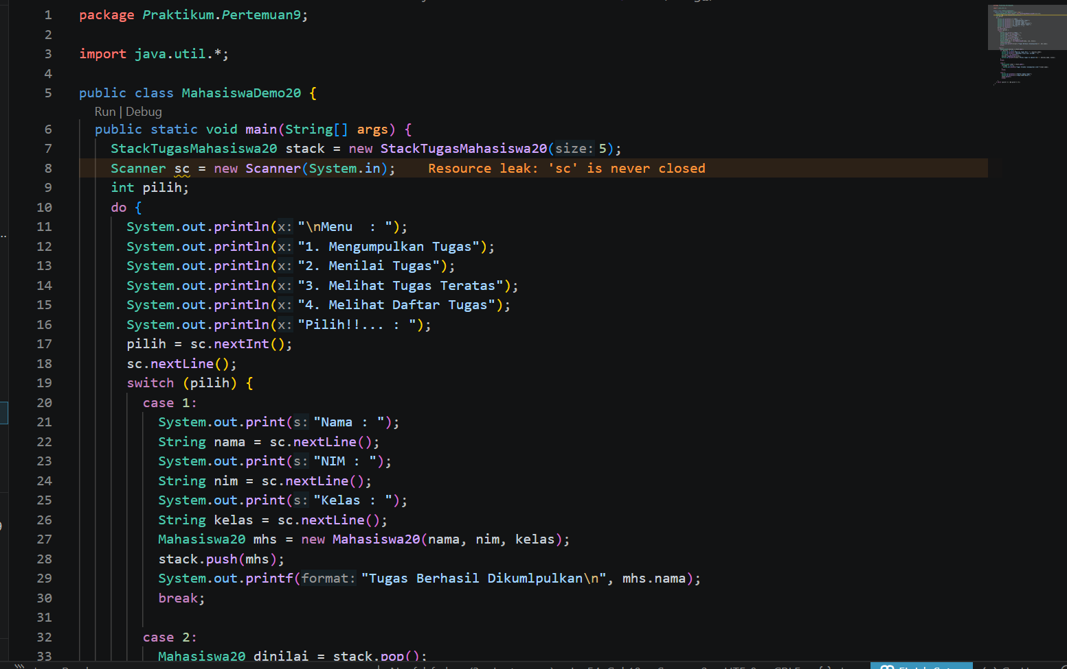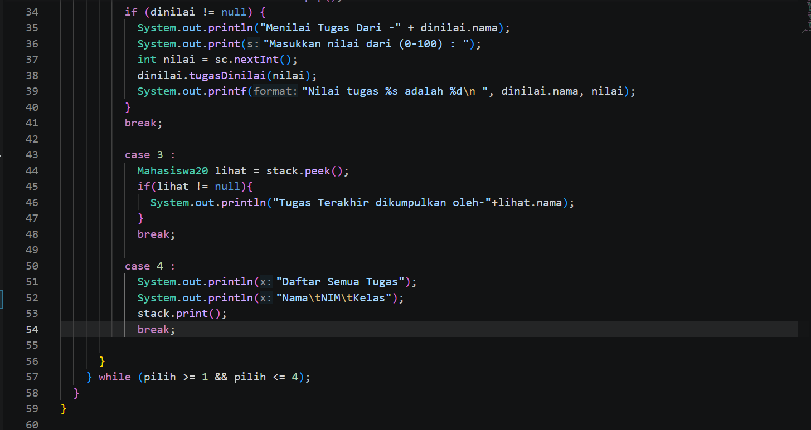
2.1.3 Pertanyaan
1. Lakukan perbaikan pada kode program, sehingga keluaran yang dihasilkan sama dengan verifikasi hasil percobaan! Bagian mana yang perlu diperbaiki?
Menurut saya tidak ada yang berbeda dari output yang diahsilkan dari yang diperintahkan dengan output verifikasi hasil percobaan, jadi tidak ada bagian yang perlu dirubah
2. Berapa banyak data tugas mahasiswa yang dapat ditampung di dalam Stack? Tunjukkan potongan kode programnya!
Stack dapat menyimpan sampai 5 data
3. Mengapa perlu pengecekan kondisi !isFull() pada method push? Kalau kondisi if-else tersebut dihapus, apa dampaknya?
Pengecekan kondisi isFull adalah agar stack yang ingin kita isi harus dipastikan bahwa stack tersebut belum full sehingga masih bisa menerima data, apabila kondisi if else dihapus maka akan terjadi error ketika stak yang sudah full tapi kita paksakan untuk menambah data lagi
4. Modifikasi kode program pada class MahasiswaDemo dan StackTugasMahasiswa sehingga pengguna juga dapat melihat mahasiswa yang pertama kali mengumpulkan tugas melalui operasi lihat tugas terbawah!
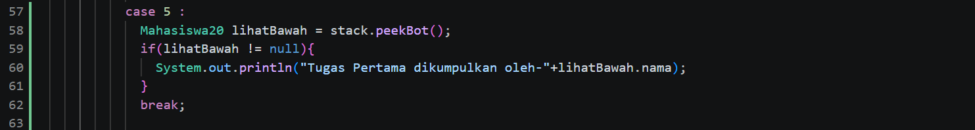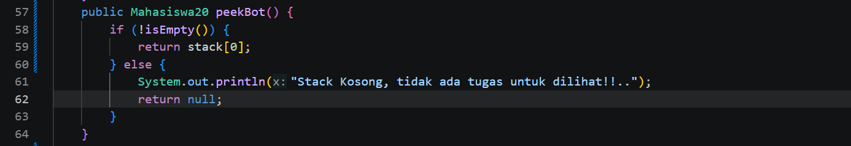
5. Tambahkan method untuk dapat menghitung berapa banyak tugas yang sudah dikumpulkan saat ini, serta tambahkan operasi menunya! 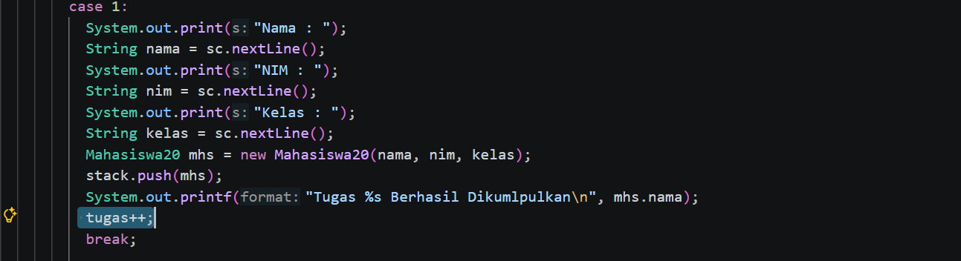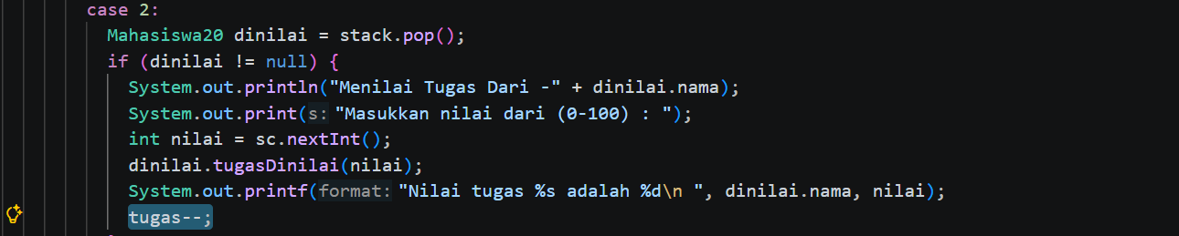
6. Commit dan push kode program ke Github
2.2 Percobaan 2: Konversi Nilai Tugas ke Biner
Output :
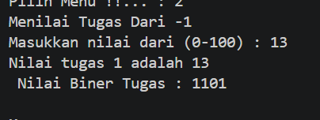
Main :
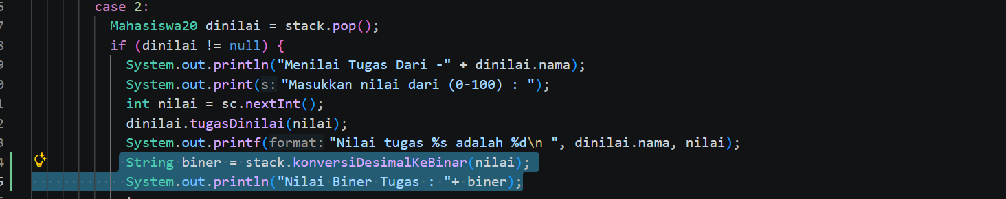
StackTugasMahasiswa :
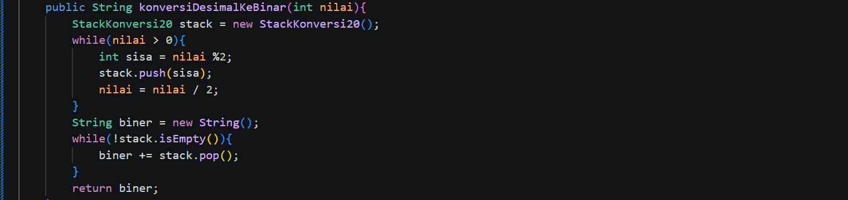
StackKonversi : 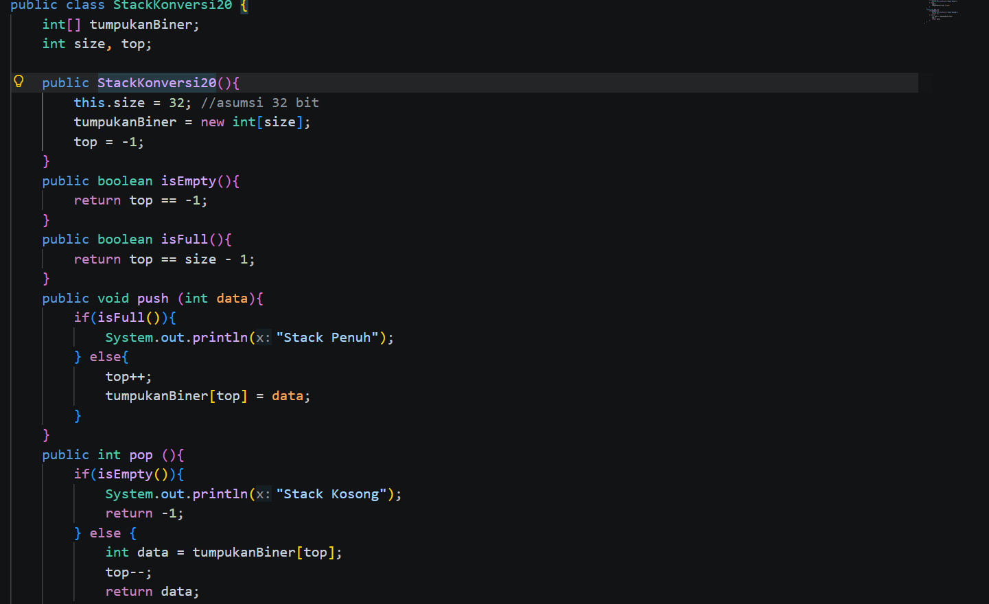
2.2.3 Pertanyaan
1. Jelaskan alur kerja dari method konversiDesimalKeBiner!
Kita ambil contoh mengubah angka 6 ke biner, step by step nya :
- 6 / 2 = 3, sisa 0 > push 0, (stack[0])
- 3 / 2 = 1 sisa 1 > push 1, (stack[0, 1])
- 1 / 2 = 0 sisa 1 > push 1, (stack[0, 1, 1])
Loop berhenti karna sudah 0.
2. Pada method konversiDesimalKeBiner, ubah kondisi perulangan menjadi while (kode != 0), bagaimana hasilnya? Jelaskan alasannya!
Hasilnya akan tetap sama apabilai nilai yang diproses masih bernilai positif karna (lebih dari 0) dan (bukan 0) itu sama asal bilangan nya positif.
Namun, apabila kita menggunakan while(nilai != 0) dan memberikan nilai negatif, program akan tetap tidak akan memulai loop, sehingga hanya akan menghasilkan String koso “”

2.4 Latihan Praktikum
Output :
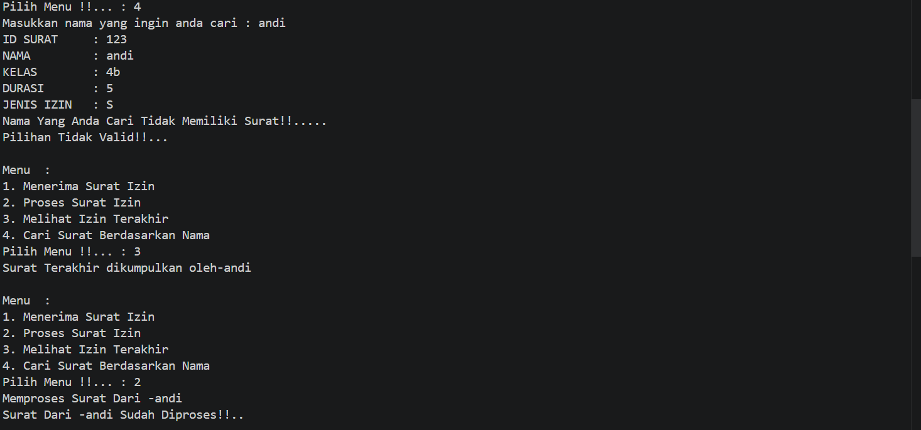
Surat :
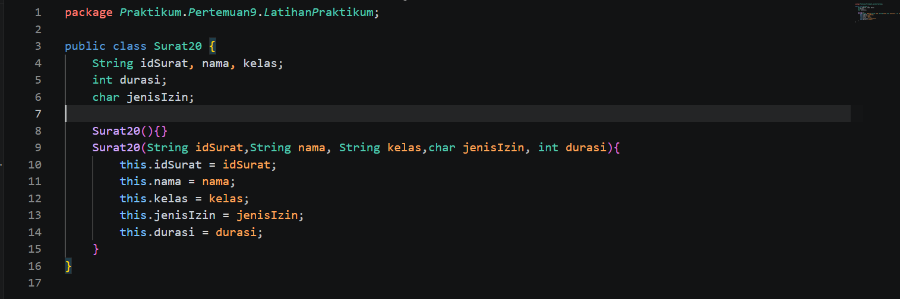

StackSurat :
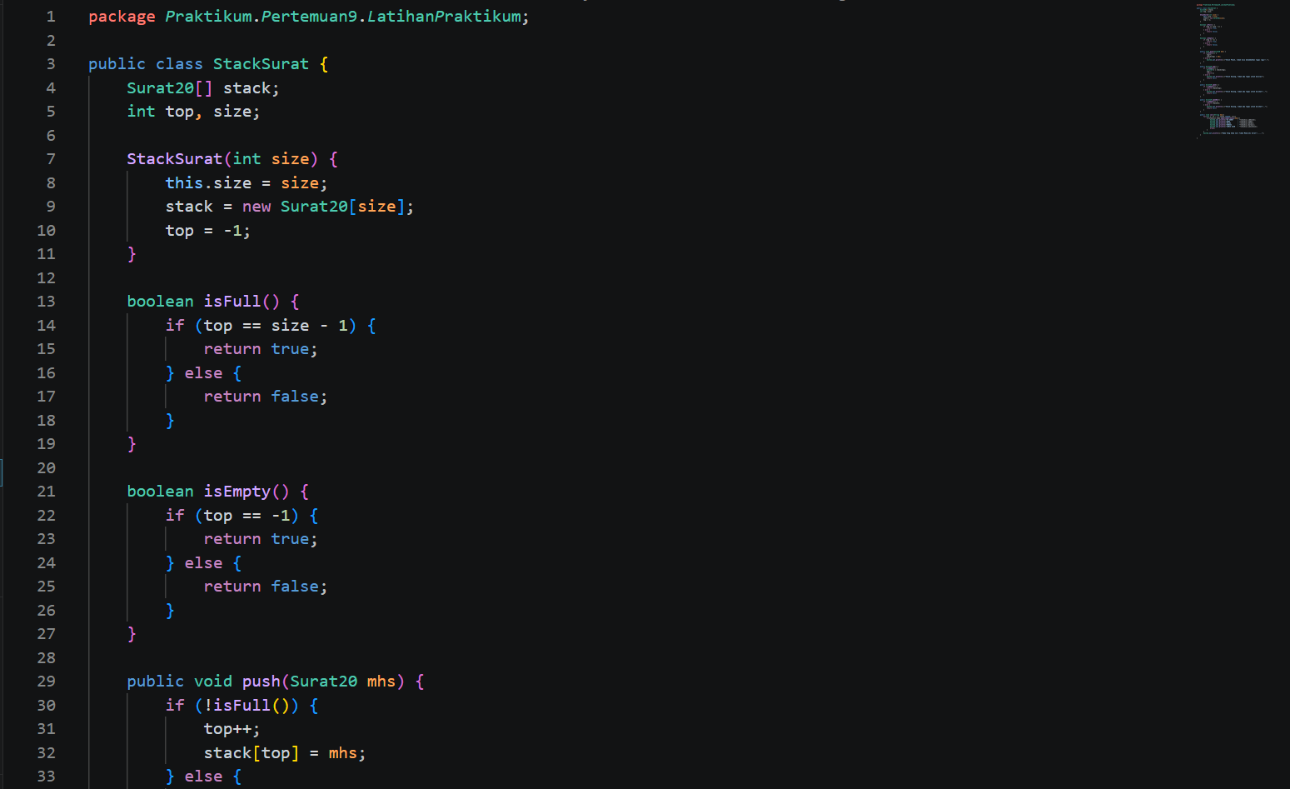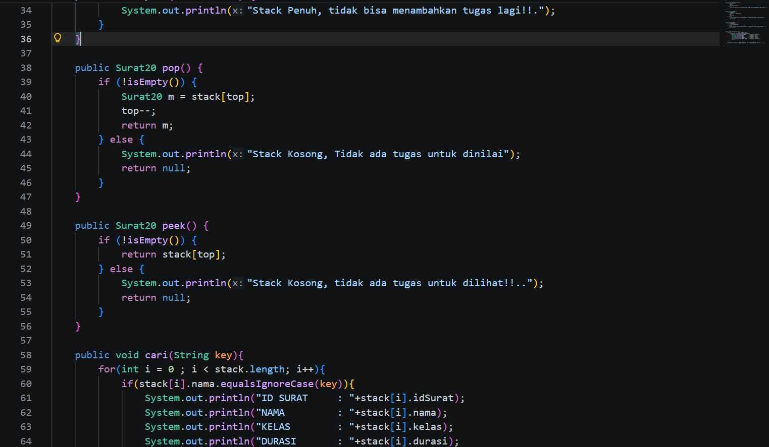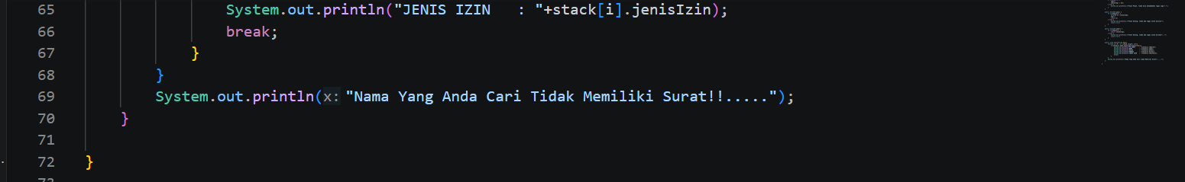

Main : 